数据库课程设计
王旌 2019141410308

- 数据库系统简介
本数据库名为力学软件班级选课情况及成绩，由班级管理员（如班主任、班长、班委）进行注册并登录此系统，主要用于添加、删除同学的选课以查看力学软件班全班同学的课表和总学分、成绩，便于管理员在所有人空闲时安排班级活动、查看同学学习情况、方案完成情况和进行成绩帮扶的活动。

二、数据库设计
1）数据库模式图如下：
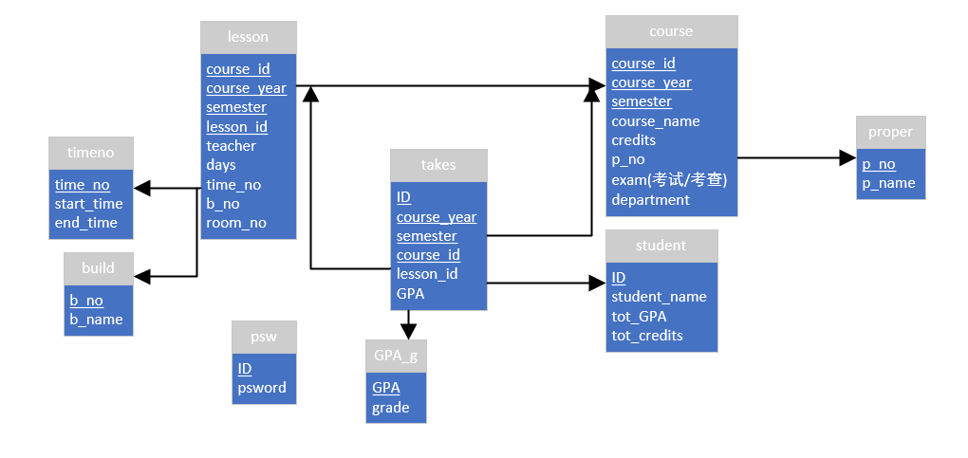
如图设计表格，在所有表格的外码中，都有保证完整性约束的级联删除更新on delete cascade、on update cascade；对于semester，check (semester in ('春','秋'))；对于exam，check(exam in ('考试','考查'))；对于days，check(days in('周一','周二','周三','周四','周五','周六','周日'));另外,对于表中所有属性,有必要时应设置默认值或not null

对于build、timeno、proper三个表是固定的，不能改变，主要目的是减少管理员输入时的工作量，只需要用编号代替教学楼、时段、课程属性
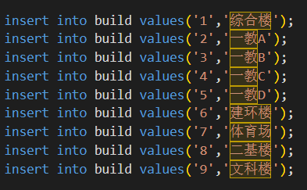
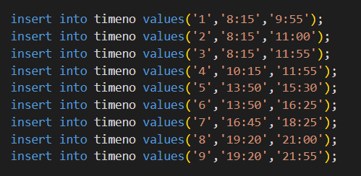
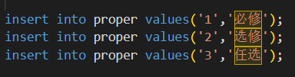

- 所有功能及对应源码:
输入学生信息:insert into student(ID,student_name) values (%s, %s)

显示学生信息:select ID,student_name from student

删除学生信息:delete from student where ID=%s

插入课程:insert into course values (%s, %s, %s, %s, %s, %s, %s, %s);
insert into lesson values (%s, %s, %s, %s, %s, %s, %s, %s, %s)

显示课程列表:
select course_id,course_name,lesson_id,course_year,semester,teacher,credits,p_name,exam,department,b_name,room_no,days,start_time,end_time from lesson natural join course natural join timeno natural join proper natural join build

删除课程:delete from course where (course_id,semester,course_year)=(%s, %s, %s)

增加一位同学的选课:
insert into takes(ID, course_year,semester,course_id,lesson_id,GPA) values(%s,%s,%s,%s,%s,%s)

删除一位同学的选课:
delete from takes where(ID, course_year,semester,course_id) =(%s,%s,%s,%s)

显示一位同学在某学期的课表:
select course_id,course_name,lesson_id,teacher,credits,p_name,exam,department,b_name,room_no,days,start_time,end_time from takes natural join course natural join lesson natural join timeno natural join proper natural join build where (ID,course_year,semester)=(%s,%s,%s)

显示一位同学的总学分和GPA:select student_name,tot_GPA,tot_credits from student where ID=%s

- 添加trigger:为了实现显示一位同学的总学分和GPA,在对学生选课表更新(添加,删除)时,需自动累加所有课程的学分以及根据课程学分和GPA计算平均(总)GPA

源码如下:
DELIMITER $
create trigger totalcredits1 after insert on takes
for each row
begin
update student
set tot_credits=tot_credits+(select credits from course where (new.course_id,new.course_year,new.semester)=(course.course_id,course.course_year,course.semester))
where new.GPA>0 and ID=new.ID;/*自动将char转换为数值*/
end $
DELIMITER ;

DELIMITER $
create trigger totalcredits2 after update on takes
for each row
begin
update student
set tot_credits=tot_credits+(select credits from course where (new.course_id,new.course_year,new.semester)=(course.course_id,course.course_year,course.semester))
where new.GPA>0 and ID=new.ID;
end $
DELIMITER ;

DELIMITER $
create trigger totalcredits3 after delete on takes
for each row
begin
update student
set tot_credits=tot_credits-(select credits from course where (old.course_id,old.course_year,old.semester)=(course.course_id,course.course_year,course.semester))
where old.GPA>0 and ID=old.ID;
end $
DELIMITER ;

drop view if exists totGPA;

create view totGPA(ID,t,credits) as
select ID,takes.GPA*course.credits,credits from takes natural join course;/*自动将char转换为数值*/

DELIMITER $
create trigger totalGPA1 after insert on takes
for each row
begin
update student
set tot_GPA=(select sum(distinct t) from totGPA where ID=new.ID)/(select sum(distinct credits) from totGPA where ID=new.ID)
where new.GPA>0 and ID=new.ID;
end $
DELIMITER ;

DELIMITER $
create trigger totalGPA2 after update on takes
for each row
begin
update student
set tot_GPA=(select sum(distinct t) from totGPA where ID=new.ID)/(select sum(distinct credits) from totGPA where ID=new.ID)
where new.GPA>0 and ID=new.ID;
end $
DELIMITER ;

DELIMITER $
create trigger totalGPA3 after delete on takes
for each row
begin
update student
set tot_GPA=(select sum(distinct t) from totGPA where ID=old.ID)/(select sum(distinct credits) from totGPA where ID=old.ID)
where old.GPA>0 and ID=old.ID;
end $
DELIMITER ;

- 用户界面:
为了数据库的安全性,数据库的源码以及表结构是不能给用户看到的,因此有必要制作gui,使用系统必须注册/登录,并且在每个功能中只能让用户输入必要的项且需遵照输入格式,界面还应有输入合法性检测,若输入非法(格式错误、需非空、违反参照性约束)需跳出提示框,并让用户重新输入,并事务回退以不对数据库有所影响;若使用功能添加、删除成功也应跳出成功、失败提示框
本数据库使用python easygui进行用户界面的编写,运用multenterbox、msgbox、buttonbox、multpasswordbox以及prettytable库进行界面的实现,导入pymysql库,运用如下代码连接到具体数据库,实现在用户界面对数据库进行操作:
conn=pymysql.Connect(

host='localhost',

port=3306,

user='root',

passwd=?,

db=?,

charset='utf8'

)
cursor=conn.cursor()

对数据库操作进行防错检测:(以插入为例)
try:
affected_rows = cursor.execute('insert into psw values (%s, %s)',(s[0],s[1]) )
if s[0]=='' or s[1]=='':
t.msgbox(msg='输入非空！', title='fail', ok_button='ok')
if affected_rows == 1:
t.msgbox(msg='注册成功', title='success', ok_button='ok')
conn.commit()
except pymysql.MySQLError:
conn.rollback()#数据库操作出错时进行事务回滚
t.msgbox(msg='注册失败', title='fail', ok_button='ok')#msgbox用于跳出正确、错误提示

对数据库操作进行防错检测:(以删除为例)
try:
affected_rows = cursor.execute('delete from course where (course_id,semester,course_year)=(%s, %s, %s)',(s[0],s[2],s[1]) )
if affected_rows == 1:
conn.commit()
t.msgbox(msg='删除成功！', title='success', ok_button='ok')
except pymysql.MySQLError:
conn.rollback()#数据库操作出错时进行事务回滚
t.msgbox(msg='删除失败', title='fail', ok_button='ok')

对于显示功能，将查询结果的每一行添加到PrettyTable的每一行并显示给用户：
cursor.execute('select student_name,tot_GPA,tot_credits from student where ID=%s',s[0])
rr=cursor.fetchall()
tb = pt.PrettyTable( ["姓名", "平均GPA","总学分"])
for row in rr:
tb.add_row([row[0],row[1],row[2]] )

- 数据库系统使用方法及功能正确性测试
在这里,初始数据库为空，用用户界面插入、删除数据进行功能正确性的验证:

mysql代码第一句在不同电脑上需做更改,应用于具体的数据库名:

所有输入界面都有防错检测，若输入要求非空，不按要求输入点ok则会提示：
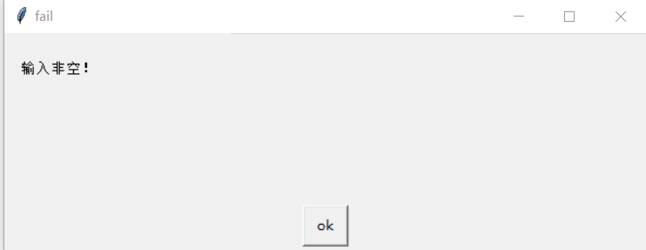

具体使用流程:
1、连接到具体数据库，并输入密码:
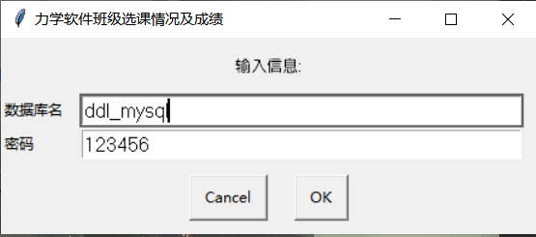

2、进行注册或登录:
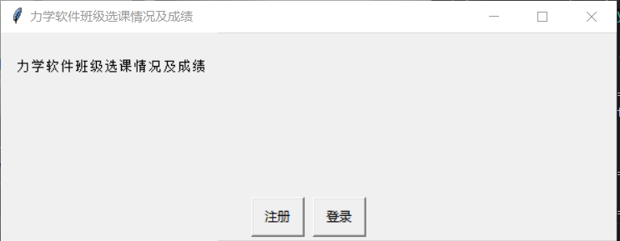
注册：
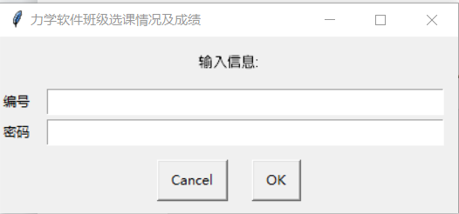
登录：
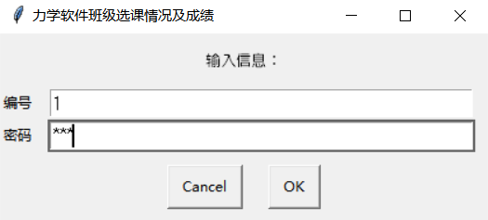
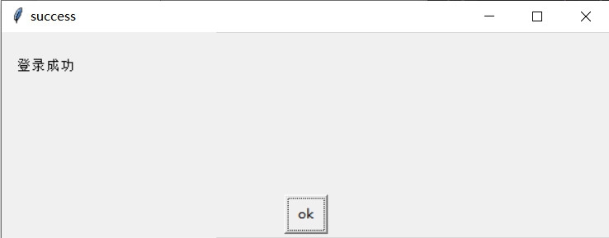
注册和登录均有成功和失败的提示，如：
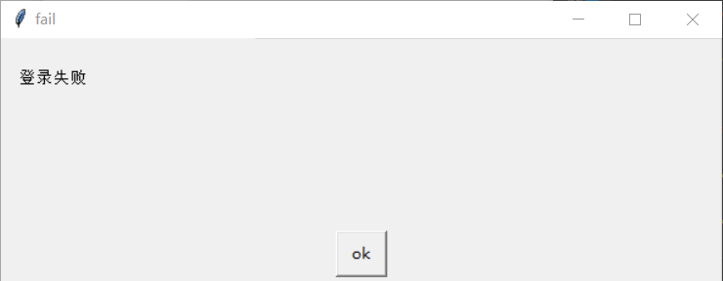

3、进入功能菜单，具有功能：输入学生信息、显示学生信息、删除学生信息、插入课程、显示课程列表、删除课程、增加一位同学的选课、删除一位同学的选课、显示一位同学在某学期的课表、显示一位同学的总学分和GPA，并可退出系统：
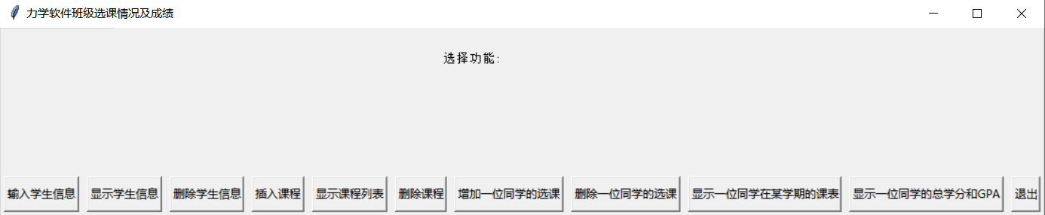
在所有功能中，输入完成点ok有输入/删除成功/失败的提示框，输入完成后，会提示是否回到功能页继续使用系统：
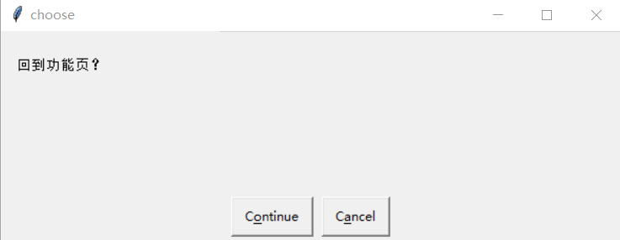

1）点输入学生信息，插入三条：
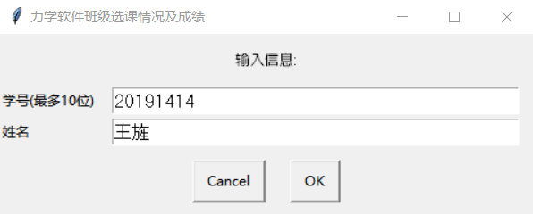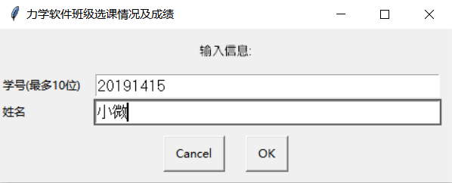
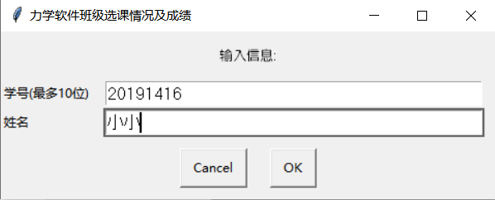

2）点显示学生信息：（说明1）成功）
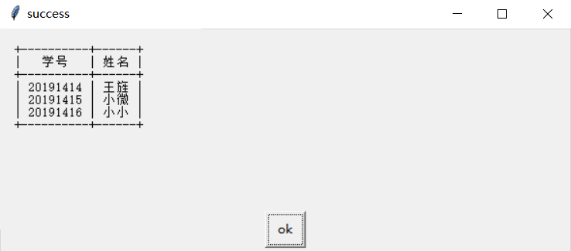

3）点删除学生信息，删除小小，再点显示学生信息：
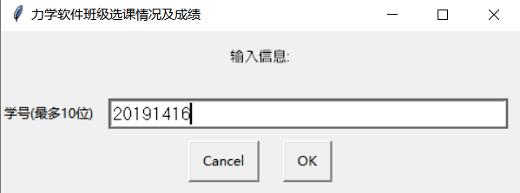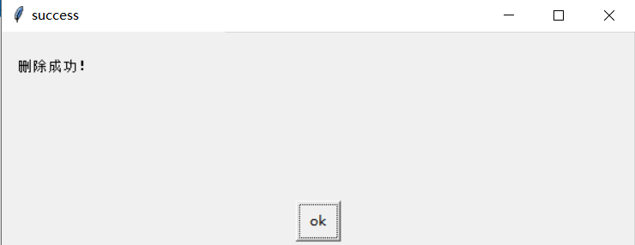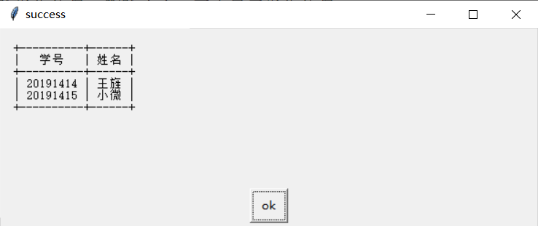

4）点插入课程，首先出现三个提示框，并插入两门课：
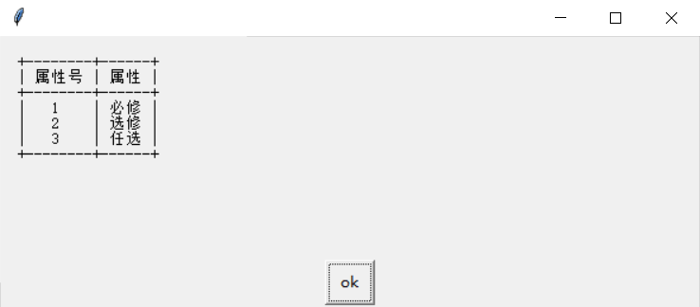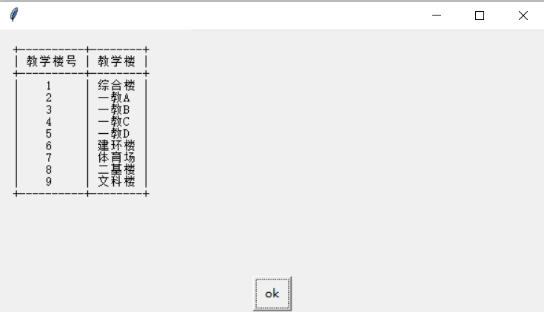
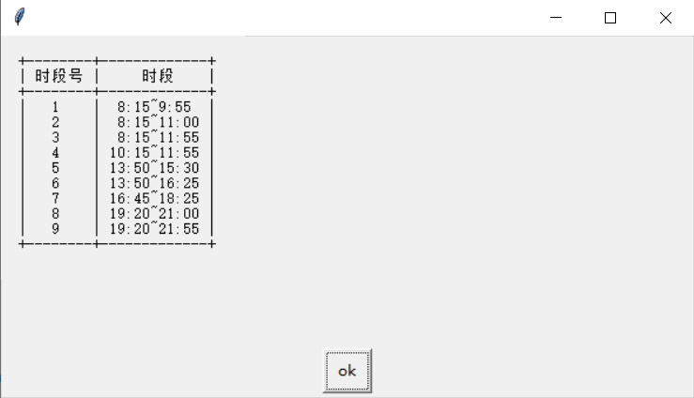

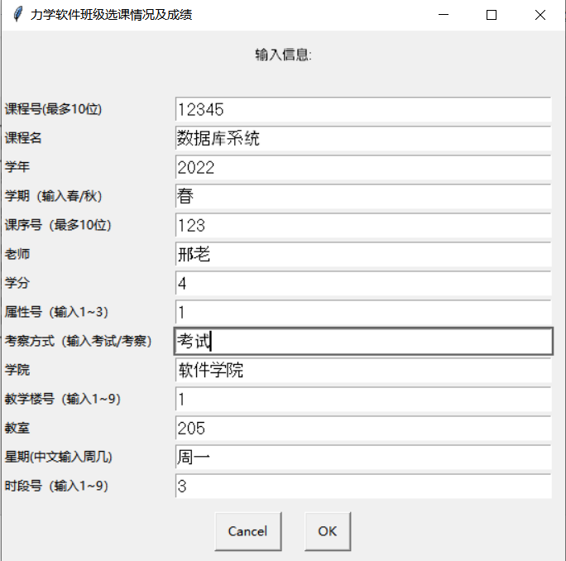
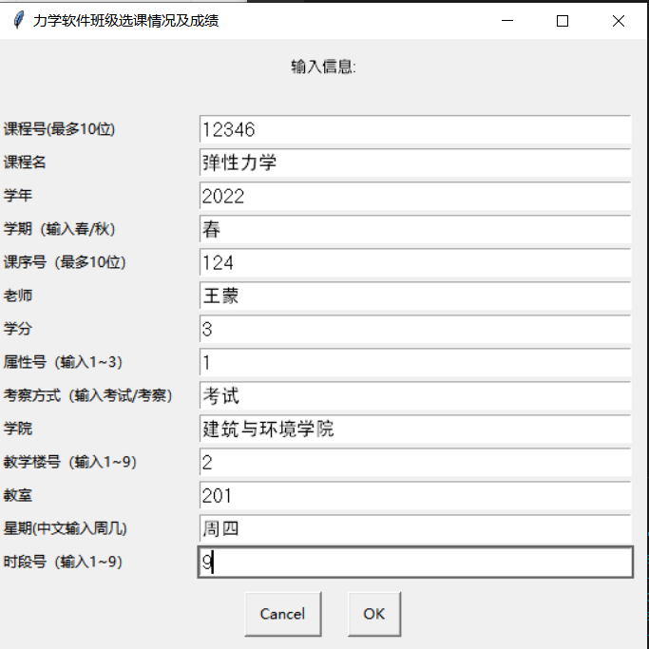

5）点显示课程列表：（说明4）添加成功）
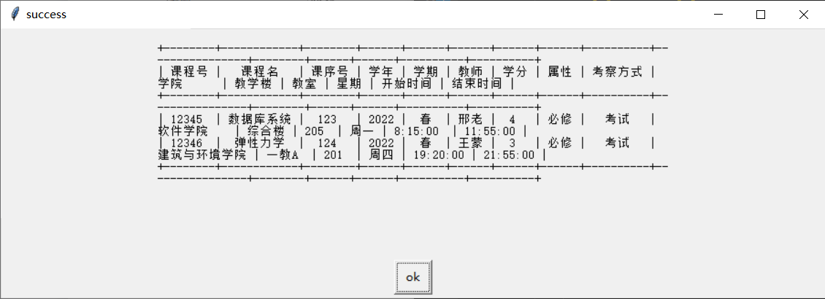

6）删除课程同理
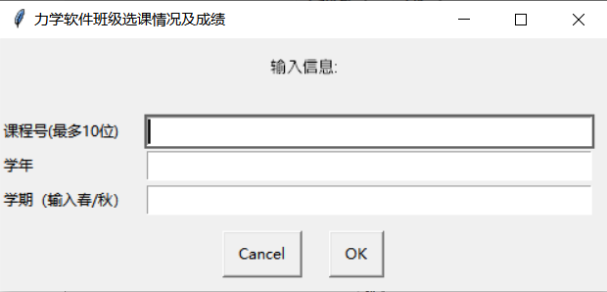

7）点增加一位同学的选课，添加王旌的两门选课：

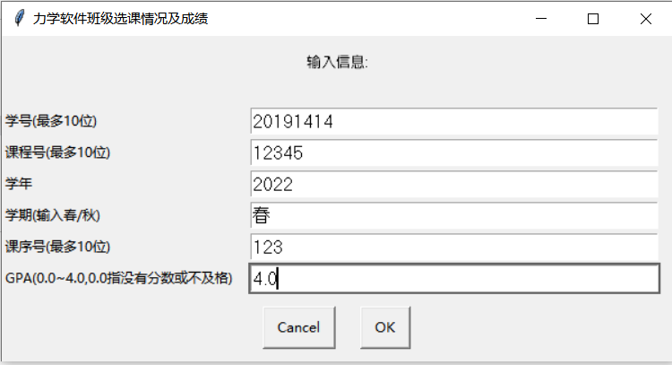
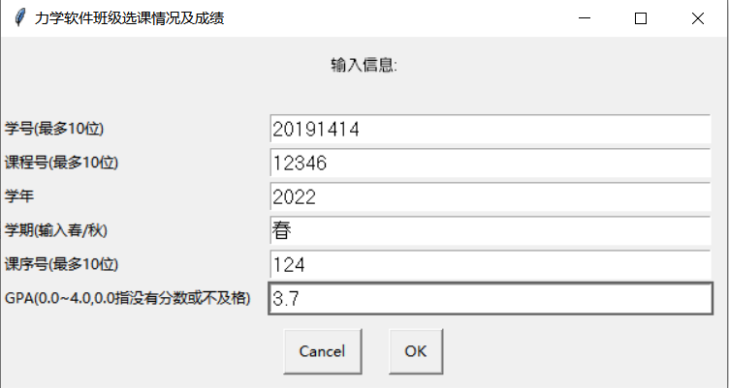

8）删除选课同理
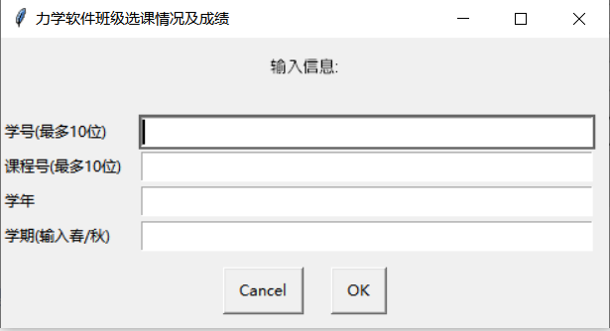

9）点显示一位同学在某学期的课表，这里显示王旌的课表：（说明7）成功）
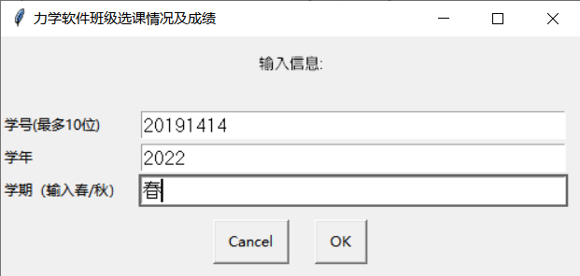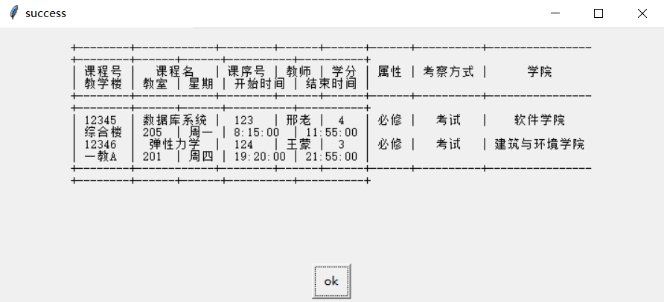

10）点显示一位同学的总学分和GPA，这里显示王旌的：（说明以上步骤皆成功）
